МИНИСТЕРСТВО ОБРАЗОВАНИЯ И НАУКИ РОССИЙСКОЙ ФЕДЕРАЦИИ

Федеральное государственное бюджетное образовательное учреждение высшего образования

**«Вятский государственный университет»** Факультет автоматики и вычислительной техники Кафедра электронных вычислительных машин

Отчет

Лабораторная работа №7 по дисциплине

«Сети ЭВМ и телекоммуникации»

Выполнил студент группы ИВТ-41 /Жеребцов К. А./ Проверил преподаватель кафедры ЭВМ /Клюкин В. Л./

Киров 2023

**Цель работы:** получить навыков по созданию и управлению сайтами и пулами приложений IIS с использованием скриптов PowerShell.

**Ход работы:**

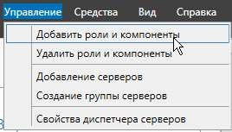

Рисунок 1 – Добавление ролей и компонентов

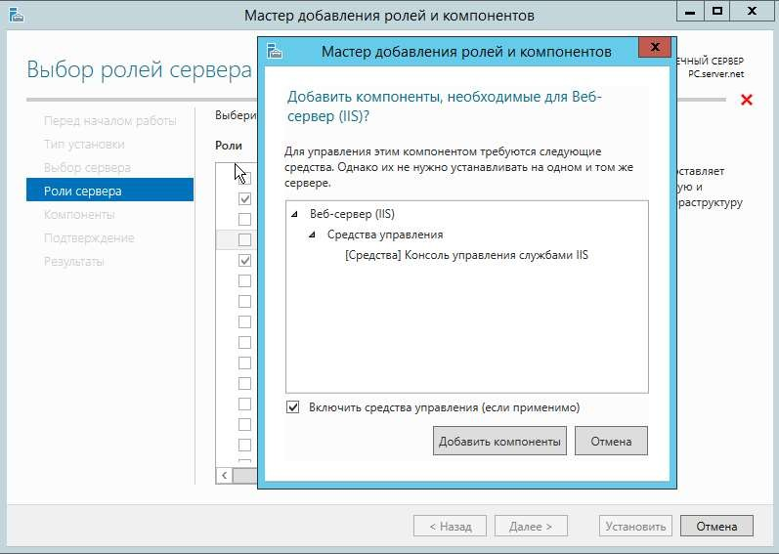

Рисунок 2 – Установка веб-сервера IIS

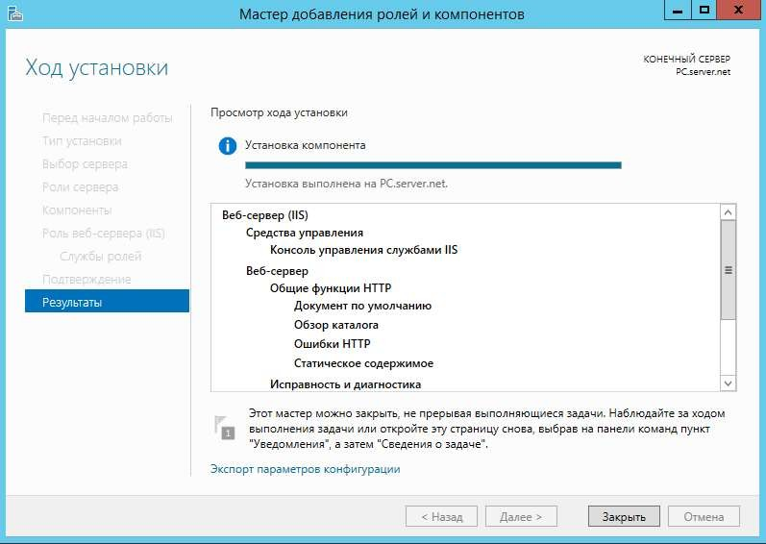

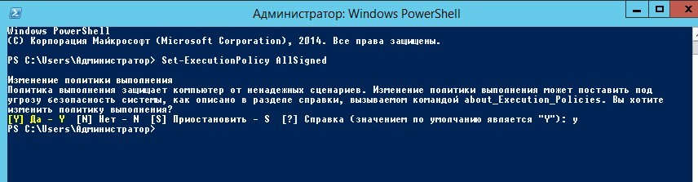Рисунок 3 – Результат установки

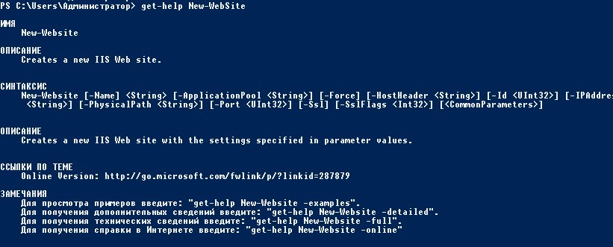Рисунок 4 – Установка политики выполнения

Рисунок 5 – Получение дополнительной информации по New-WebSite

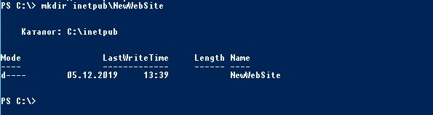

Рисунок 6 – Создание папки inetpub\NewWebSite

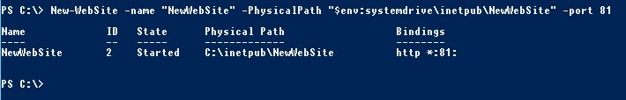

Рисунок 7 – Создание и запуск NewWebSite



Рисунок 8 – Проверка работоспособности содержимого файла test.html

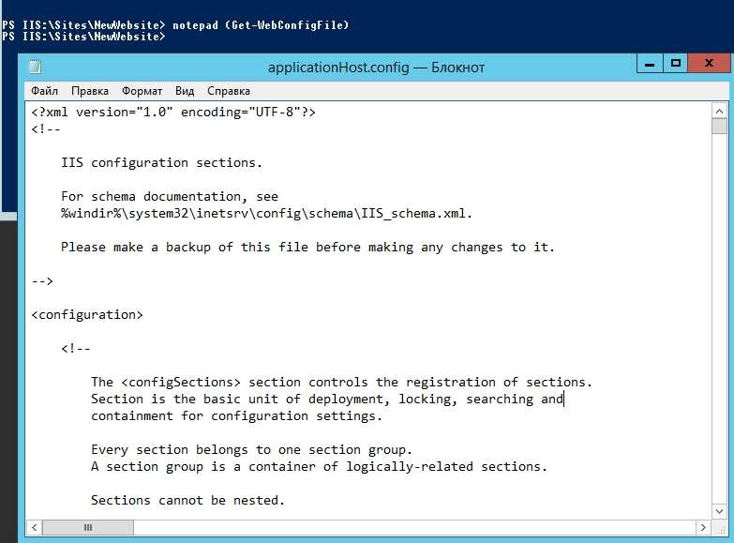

Рисунок 9 – Файл applicationHost, содержащий настройки сайта

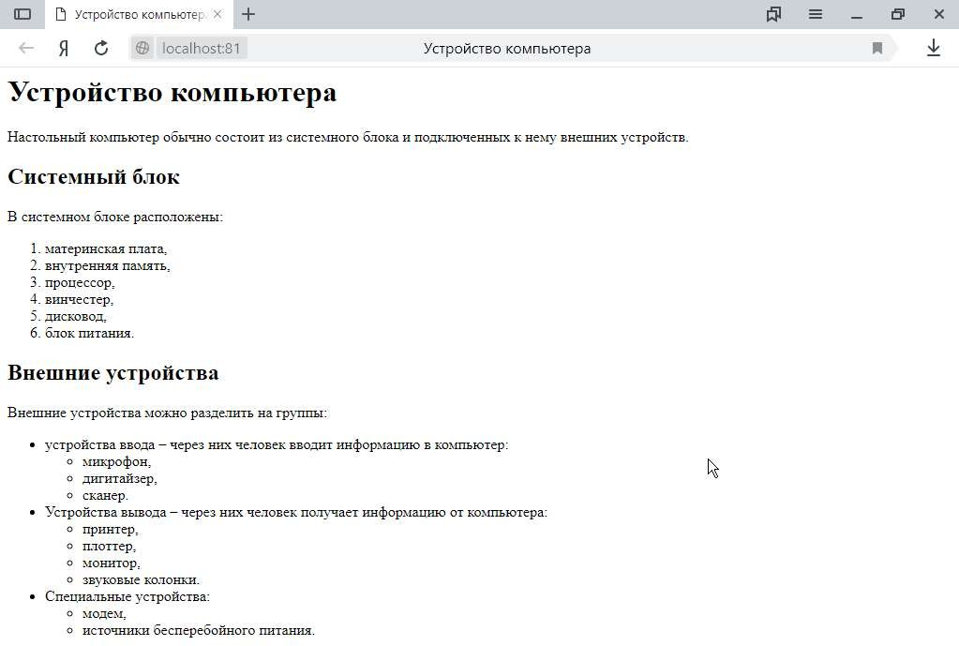

Рисунок 10 – Контент сайта по адресу http://localhost:81/test.html



Рисунок 11 – Создание нового пула NewWebAppPool

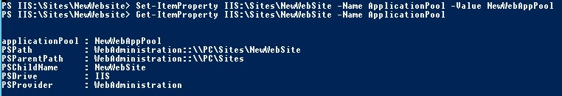

Рисунок 12 – Привязка созданного сайта к NewWebAppPool



Рисунок 13 – Проверка состояния пула DefaultAppPool

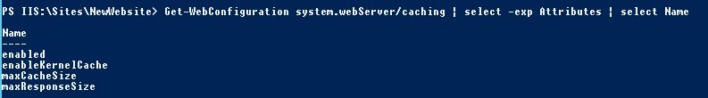

Рисунок 14 – Получение списка свойств секции «caching»

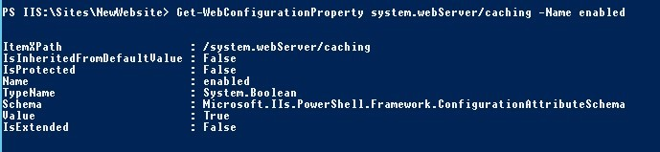

Рисунок 15 – Включение и проверка кеширования

**Вывод:** в ходе выполнения данной лабораторной работы были получены базовые знания по созданию и управлению сайтами и пулами приложений IIS с использованием скриптов PowerShell.